安全评价报告公开信息表
项目名称 | 韩城市昌顺煤化有限公司安全现状评价
完成时间 | 2026年8月
评价人员
 | 姓名 | 资格证书号 |  | 从业号
项目负责人 | 赵 艳 | 1600000000201154 |  | 021833
项目组成员 | 赵永增 | 1100000000100359 |  | 014094
项目组成员 | 张志辉 | 20211004615000001171 |  | 152203  06682
项目组成员 | 程冬红 | 1500000000301714 |  | 026812
项目组成员 | 李 能 | 1500000000301650 |  | 025782
技术专家 | \
现场勘察人员  及时间 | 张志辉 赵艳 2026年7月1日
现场核查人员  及时间 | 张志辉 赵艳 2026年7月24日
项目简介 | 韩城市昌顺煤化有限公司于2008年10月14日成立，公司位于陕西省韩城市西庄镇杨村，法人代表：王小良，注册资本：壹仟万元人民币，占地面积59亩，企业类型为有限责任公司。  韩城市昌顺煤化有限公司于2023年8月30日取得换发的安全生产许可证，证书编号：（陕）WH安许证〔2023〕0285号，许可范围：二甲醚10万吨/年，有效期：2023年9月2日至2026年9月1日。该公司主要生产设施为2套二甲醚生产装置，储存设施有2座1000m³二甲醚全压式球罐、1座3500m³甲醇储罐（立式内浮顶储罐）、1座2000m³甲醇储罐（立式内浮顶储罐）。
被评价单位信息反馈情况 | 满意
现场照片 | 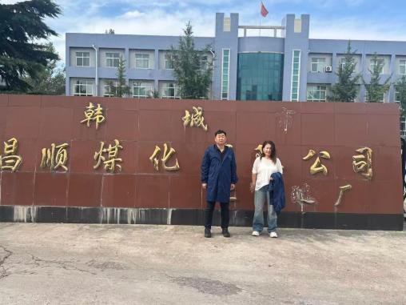 |  | 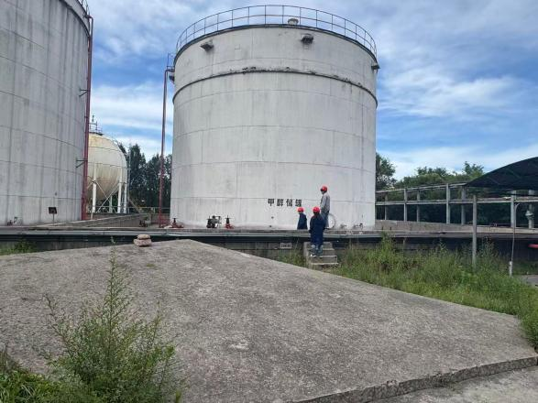
现场照片 | 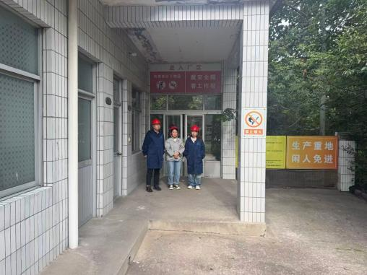 |  | 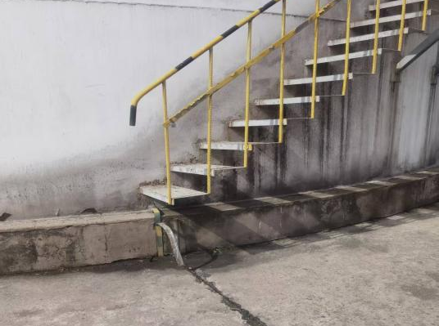
评价报告 | 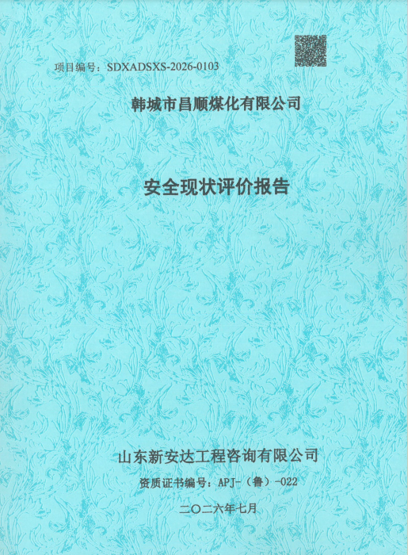 |  | 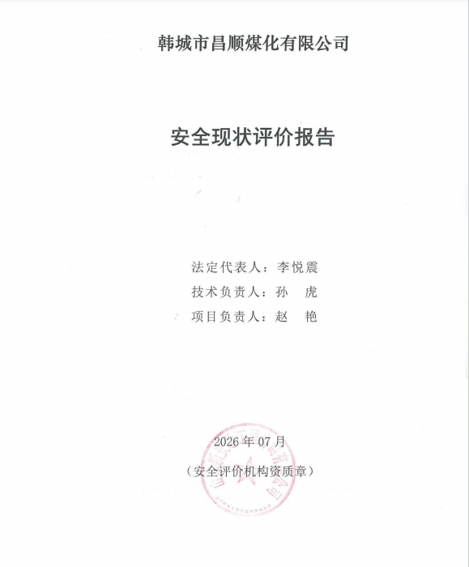
 | 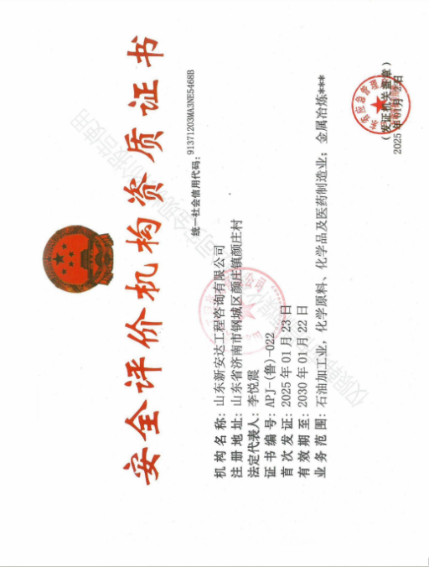 |  | 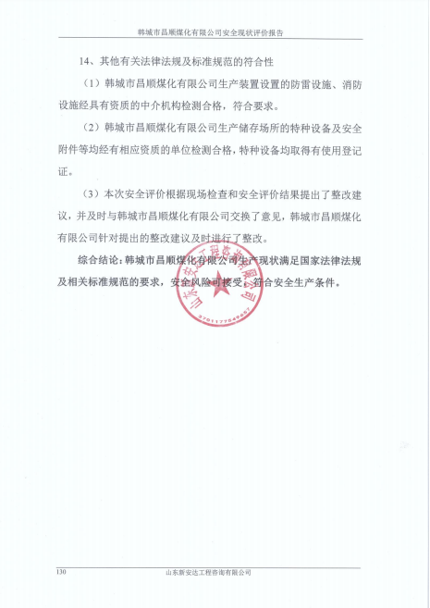
技术合同 | 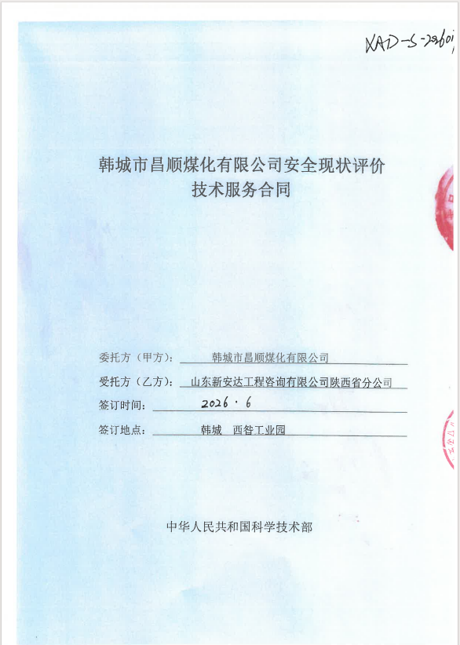 |  | 